Thứ Sáu ngày 13 tháng 12 năm 2024
CÔNG NGHỆ
CHỦ ĐỀ 5: SỬ DỤNG MÁY THU HÌNH
Tiết 15, Bài 05: SỬ DỤNG MÁY THU HÌNH (T1)
I. YÊU CẦU CẦN ĐẠT:
- Trình bày được tác dụng của máy thu hình (ti vi) trong gia đình.
- Có biểu hiện chú ý học tập, tự giác tìm hiểu thông tin từ những ngữ liệu cho sẵn trong bài học. Vận dụng thông qua tìm tòi, khám phá thêm các kênh truyền hình, chương trình truyền hình khác phù hợp với lứa tuổi HS.
- Biết xác định và làm rõ thông tin từ những ngữ liệu cho sẵn trong bài học. Biết thu thập thông tin từ tình huống.
- Có thói quen trao đổi, giúp dỡ nhau trong học tập; biết cùng hoàn thành nhiệm vụ học tập theo sự hướng dẫn của thầy cô.
- Có ý thức bảo quản, giữ gìn sản phẩm công nghệ trong gia đình.
II. ĐỒ DÙNG DẠY HỌC
- Kế hoạch bài dạy, bài giảng Power point.

III. HOẠT ĐỘNG DẠY HỌC
TG | Hoạt động của giáo viên | Hoạt động của học sinh
5p | 1. Hoạt động mở đầu
 | - GV yêu cầu HS thực hiện nhiệm vụ:  + Quan sát hình ảnh dưới tiêu đề của bài học và trả lời câu hỏi: Bạn có biết tên của chương trình truyền hình này không?  + Chia sẻ hiểu biết của mình về các chương trình truyền hình mà em thích.  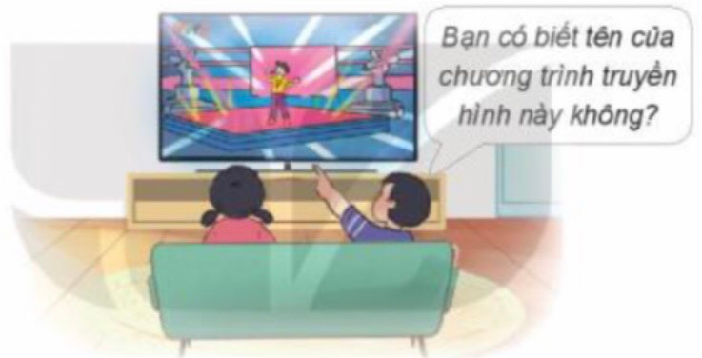  - Mời HS suy nghĩ và trả lời câu hỏi  - GV gọi 1 - 2 HS trả lời câu hỏi, HS khác nhận xét, góp ý  - GV nhận xét, tuyên dương.  - GV nhận xét và kết luận, dẫn dắt vào bài mới | - HS lắng nghe.  + Trả lời: ...  + HS trả lời theo hiểu biết của mình.  - HS khác nhận xét, góp ý  - HS lắng nghe.
25p | 2. Khám phá:
 | Hoạt động 1. Tìm hiểu về tác dụng của máy thu hình. (làm việc cặp đôi)  - GV chia sẻ các bức tranh 1 và nêu câu hỏi. Cho HS trao đổi cặp đôi. Sau đó mời học sinh quan sát và trình bày kết quả.  + Em hãy quan sát hình 1 và cho biết tác dụng của máy thu hình.  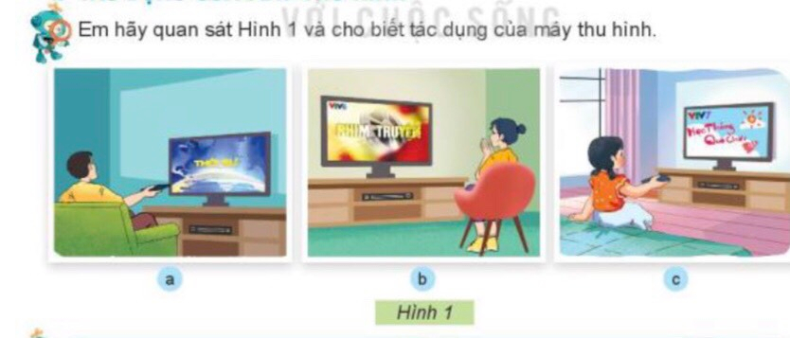  - GV mời các HS khác nhận xét.  - GV nhận xét chung, tuyên dương.  - GV chốt HĐ1 và mời HS đọc lại: Máy thu hình (còn gọi là ti vi) dùng để xem các chương trình truyền hình. Nội dung chương trình truyền hình thường là: tin tức, thông tin giải trí và một số chương trình giáo dục. | - Học sinh đọc yêu cầu bài, trao đổi cặp đôi và trình bày:  + HS trả lời  - HS nhận xét ý kiến của bạn.  - Lắng nghe rút kinh nghiệm.  - 1 HS nêu lại nội dung HĐ1.  (HSKT-THÀNH: GV giúp HS hiểu máy thu hình là ti vi)
5p | 3. Hoạt động nối tiếp.
 | - GV tổ chức trò chơi “Ai nhanh-Ai đúng”.  - Chia lớp thành 2 đội (hoặc 4 đội chơi, tuỳ vào thực tế), viết những sản phẩm công nghệ mà em biết.  - Cách chơi:  + Thời gian: 2-4 phút  + Mỗi đội xếp thành 1 hàng, chơi nối tiếp.  + Khi có hiệu lệnh của GV các đội lên viết tên những tác dụng của máy thu hình mà em biết.  + Hết thời gian, đội nào viết được nhiều tác dụng của máy thu hình, đội đó thắng.  - GV đánh giá, nhận xét trò chơi.  - Nhận xét sau tiết dạy, dặn dò về nhà. | - Lớp chia thành các đội theo yêu cầu GV.  - HS lắng nghe luật chơi.  - Học sinh tham gia chơi  - HS lắng nghe, rút kinh nghiệm
IV. ĐIỀU CHỈNH SAU BÀI DẠY:
.......................................................................................................................................
.......................................................................................................................................
.......................................................................................................................................

